**Categoría anatómica/fisiología**

Articulación de la muñeca, mano, dedos.

**Palabras clave**

Prensión

Fuerza

Contractura

**Descripción**

Valoración de una malformación congénita de los tendones de las manos (músculo flexor largo del pulgar/músculo flexor común profundo de los dedos, a 10-15°). ▶Procedimiento. Se pide al paciente que, manteniendo los demás dedos extendidos, coloque el pulgar sobre la palma de la mano mediante una combinación de flexión y aducción. ▶Valoración. Cuando existe una unión ligamentosa congénita entre los tendones de los músculos flexor largo del pulgar y flexor común profundo de los dedos de la mano (índice), al realizar este movimiento combinado del pulgar se observará una flexión de la articulación interfalángica distal del índice

**Enlaces externos**

<https://www.youtube.com/watch?v=UfU9MoEWB1I>

**Imágenes. Test. Pruebas.**

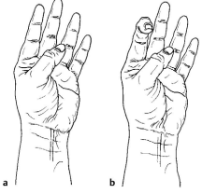

**Bibliografía**

Buckup, Klaus. Pruebas clínica para patología Oseas, articular y muscular. Exploraciones-signos y síntomas. 2da.Edicion. 499 paginas. Barcelona. Editorial mason.